Maj 2017

WYNIKI KONKURSÓW
W miesiącu kwietniu
Bankierem został -
DANIEL ŻYWIECKI Z KL. 3D
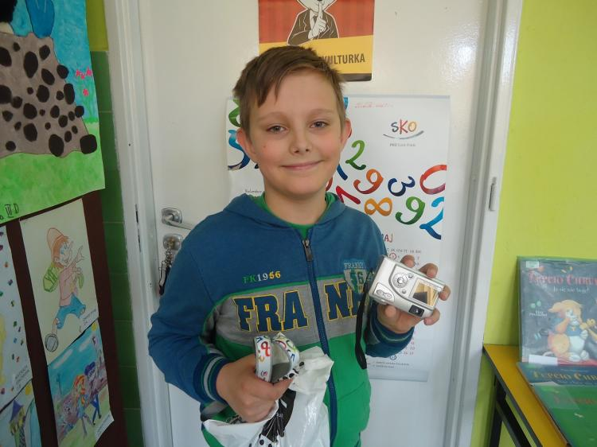
Najlepiej oszczędzali:

I m.–VANESSA MALOSCZYK Z KL. 3C
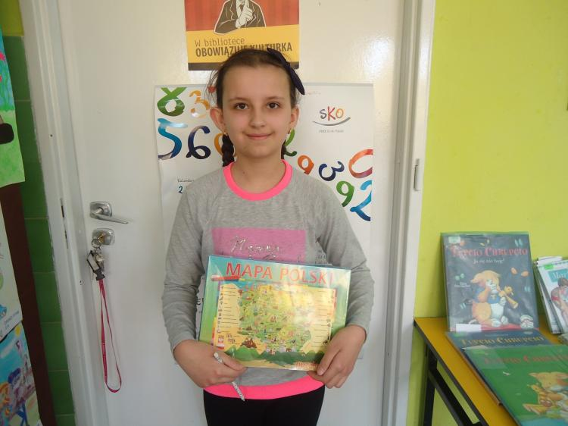

II m. – PAULINA FUDALA Z KL. 3B
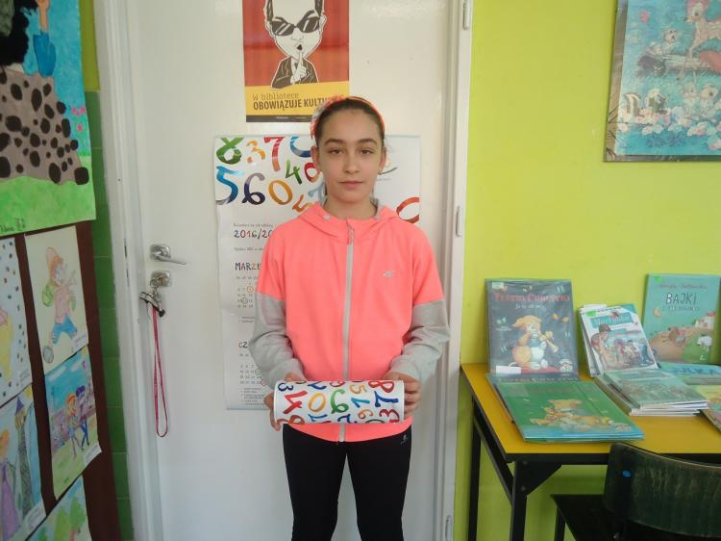
III m. – JULIA KASPRZAK Z KL. 5C
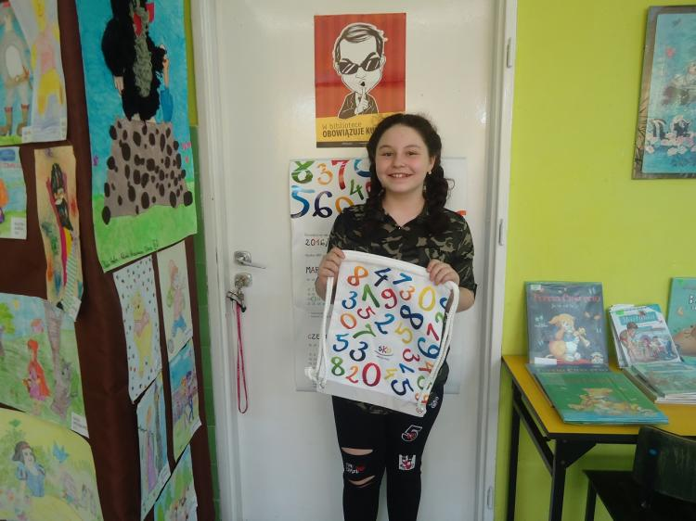
IV m. – MATEUSZ WOJAK Z KL. 3C
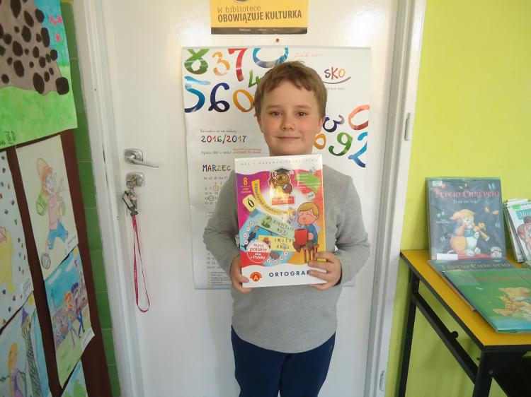
Maj 2017

ZBIÓRKA NAKĘTEK TRWA
Dzisiaj mama Jagody odebrała kolejną partie nakrętek dzięki Tobie. Pamiętaj dajesz komuś radość.
Zapraszamy do dalszej zbiórki.
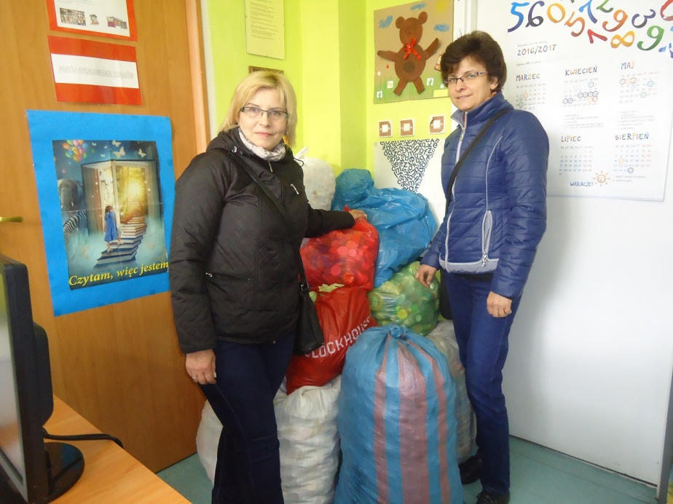
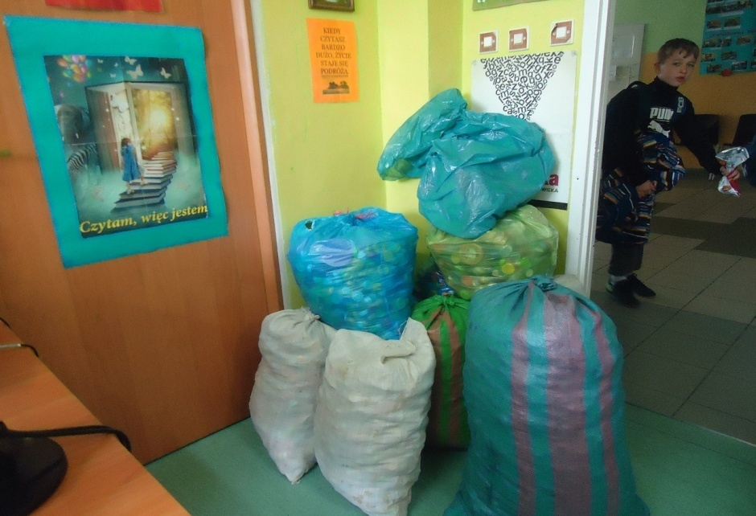
Maj 2017

10.05.2017 - "PCHLI TARG"
10.05.2017 R.
Kupujesz, sprzedajesz, zarabiasz. Nasz "Pchli targ"cieszy się dużą popularnością wśród uczniów naszej szkoły. Sprzedając, kupując uczysz się wydawać resztę, liczyć - dodawać i odejmować.
